**[Palmares](http://www.jfpe.jus.br/index.php/institucional/lista/116-subsecoes-palmares.html" \t "_self)**

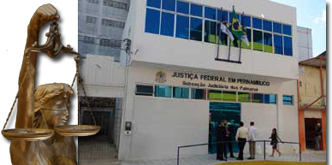

**26ª Vara Federal**

**Endereço:** Rua Estácio Coimbra, nº 57, Centro, Palmares – PE  
**CEP**: 55.540-000  
**Localização:** distante 123 km da capital  
**Acesso:** BR-101  
**Telefone:** (081) 3661-8500 **E-mail:** [direcao26@jfpe.jus.br](mailto:direcao26@jfpe.jus.br) Este endereço de e-mail está protegido contra spambots. Você deve habilitar o JavaScript para visualizá-lo.   
**Ato:** [00604 /2010](http://www.jfpe.jus.br/biblioteca/ATO.604.2010%5B1%5D.pdf)  
**Atendimento ao público:** 09:00 às 16:30

**Histórico Legislação**

**Jurisdição**

**Competência**

**Composição**

**Linha do tempo**

**Notícias (Imprensa?)**

**Galeria de Fotos (Imagens?):**